**Дата: 22.03.2023р.**

**План – конспект уроку з фізичної культури**

**Урок:№77**

**Клас: 6-А,Б**

**Модуль:** легка атлетика

**Мета:** сприяти розвитку рухових якостей,виховувати в учнів любов до занять фізичними вправами.

**Завдання уроку:**

1.Метання малого м'яча на дальність.

**Домашнє завдання**: техніка метання малого м'яча на дальність.

**Хід уроку**

Техніка метання малого м’яча на дальність з розбігу

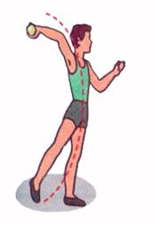Легкоатлети метають різні снаряди: спис, диск, молот.

Ознайомлення з цим видом легкоатлетичних вправ варто розпочинати з метання малого м’яча способом «із-за спини через плече».

Стань обличчям до напрямку метання, ліва нога попереду на повній ступні, а права на крок позаду на носку.(Якщо ти метаєш лівою рукою, то навпаки).Руку з м’ячем, зігнуту у лікті, тримай попереду на рівні голови. З цього положення ту ногу, що позаду, опусти на всю ступню і зігни в коліні (носок поверни). Руку з м’ячем  відведи назад, тулуб поверни та нахили. Другу руку, без напруження, направ у ціль. Відчуй себе «Натягнутим луком», швидко випрямляйся і повертай тулуб в напрямі метання. Водночас рукою з м’ячем роби хльосткий кидок над плечем уперед і вгору. М’яч спрямовуй під кутом 450. Щоб зберегти рівновагу зроби стрибок вперед з однієї ноги на другу.

Збільшити довжину польоту м’яча допомагає розбіг.

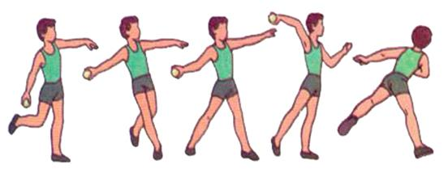

На дальність польоту м’яча впливають:

       1.Початкова швидкість вильоту м’яча.

       2.Кут вильоту.

       3.Висота точки, в якій м’яч залишає руку.

Поради або правила виконання метання малого м’яча на дальність з розбігу:

          1.Рахуючи метаючу руку повз голову, згинай її ліктем вперед;

          2.Слідкуй, щоб перед кидком вага тіла знаходилась на зігнутій

правій(лівій )нозі;

         3.Виконуй кидок всім тілом, при цьому не згинайся у попереку,

старайся випрямлятися як тільки можливо;

          4.Після кидка зроби крок правою (лівою)ногою вперед, завдяки цьому

ти не впадеш.

Відеоматеріал за посиланням:

[Метання малого м’яча на дальність!](https://www.youtube.com/watch?v=t9TupE7W5I4&ab_channel=%D0%94%D0%B8%D1%81%D1%82%D0%B0%D0%BD%D1%86%D1%96%D0%B9%D0%BD%D1%96%D1%83%D1%80%D0%BE%D0%BA%D0%B8%D0%B7%D1%84%D1%96%D0%B7%D0%BA%D1%83%D0%BB%D1%8C%D1%82%D1%83%D1%80%D0%B8)

**ІІ. Домашнє завдання:**

1.Зробити розминку,виконати метання малого м’яча на дальність або написати конспект з даної теми і надіслати на ел. пошту: **asgriva95@gmail.com**